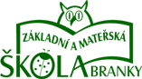

**PLÁN**

**výchovně vzdělávací práce**

**školní družiny pro rok 2023 - 2024**

Motivační název: **„Jsme družina, jedna rodina.“**

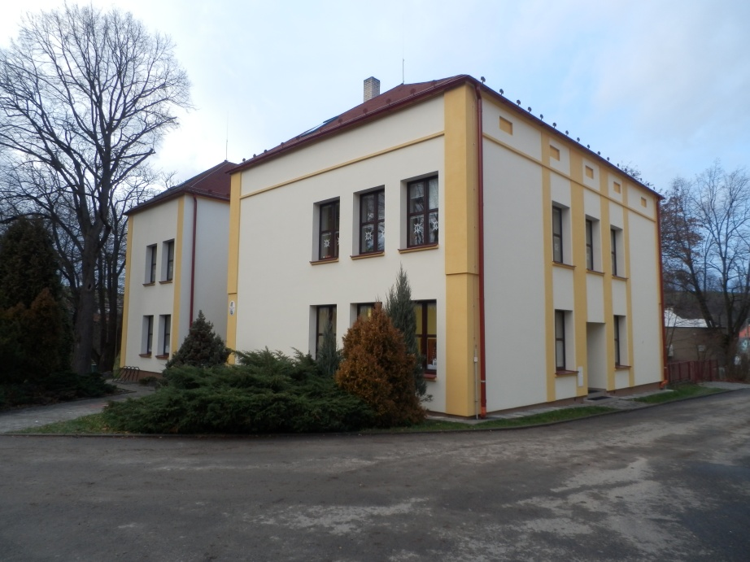

**Celý dokument je k nahlédnutí v tištěné formě**

**u vstupu do školní družiny a v ředitelně školy**.